Қазақстан Республикасы
Қаржы министрінің
2015 жылғы 4 маусымдағы
№ 348 бұйрығына
23-қосымша

Салықтық есептілікті қабылдау

1. Жалпы ережелер
1. "Салық есептілігін қабылдау" мемлекеттік көрсетілетін қызметті (бұдан әрі – мемлекеттік көрсетілетін қызмет) "Қазақстан Республикасының мемлекеттік кірістер органдары көрсететін мемлекеттік көрсетілетін қызметтер стандарттарын бекіту туралы" Қазақстан Республикасы Қаржы министрінің 2015 жылғы 27 сәуірдегі № 284 бұйрығымен бекітілген "Салық есептілігін қабылдау" Мемлекеттік көрсетілетін қызмет стандарты (бұдан әрі – Стандарт) негізінде (Нормативтік құқықтық актілердің мемлекеттік тізілімінде № 11273 тіркелген) Қазақстан Республикасының Қаржы министрлігі Мемлекеттік кірістер комитеті, Қазақстан Республикасының Қаржы министрлігі Мемлекеттік кірістер комитетінің аудандар, қалалар және қалалардағы аудандар бойынша, арнайы экономикалық аймақтардың аумақтарындағы аумақтық органдары (бұдан әрі – көрсетілетін қызметті беруші) көрсетеді.
Өтініштерді қабылдау және мемлекеттік қызмет көрсету нәтижесін беру:
1) көрсетілетін қызметті берушінің қызмет көрсету орталықтары немесе "Салық төлеушінің кабинеті" (бұдан әрі – СТК) веб-қосымшасы немесе "Салық есептілігін өндеу сервисі" ақпараттық жүйесі (бұдан әрі – СЕӨС АЖ);
2) коммерциялық емес акционерлік қоғамы "Азаматтарға арналған үкімет" мемлекеттік корпорациясы" (бұдан әрі – Мемлекеттік корпорация) арқылы;
3) "электрондық үкімет" веб-порталы www.egov.kz арқылы жүзеге асырылады.
2. Мемлекеттік қызметті көрсету нысаны: электрондық (толық автоматтандырылған) және (немесе) қағаз түрінде.
3. Мемлекеттік қызметті көрсету нәтижесі:
1) салық есептілігінің екінші данасында салық қызметі органдарының белгісі;
2) салық есептілігінің қабылданғаны туралы почта немесе өзге де байланыс ұйымының немесе ХҚКО-ның қабылдаған уақыты мен күнінің белгісі;
3) салық органының салық есептілігін электрондық түрде қабылданғаны немесе қабылдамағаны туралы хабарламасы;
4) жеке табыс салығы және мүлік салығы бойынша декларацияның электрондық түрде қабылданғаны туралы анықтама;
5) жеке табыс салығы және мүлік салығы бойынша декларацияның қағаз жеткізгіште қабылданғаны туралы анықтама;
6) осы мемлекеттік көрсетілетін қызмет стандартының 10-тармағында көрсетілген жағдайларда және негіздемелер бойынша мемлекеттік қызметті көрсетуден бас тарту туралы уәжделген жауабы;
7) мемлекеттік кірістер органдарының ақпараттық жүйесінде Патентті қалыптастыру.

2. Мемлекеттік қызмет көрсету үдерісінде көрсетілетін
қызметті берушінің құрылымдық бөлімшелерінің
(қызметкерлерінің) іс-қимыл тәртібі

4. Мемлекеттік қызметті көрсету бойынша рәсімдерді (іс-қимылдарды) бастау үшін Стандарттың 9-тармағында көрсетілген құжаттарды көрсетілетін қызметті алушының ұсынуы негіздеме болып табылады:
5. Мемлекеттік қызметті көрсету процесіндегі рәсімдер (іс-қимылдар):
1) құжаттарды қабылдау – 20 (жиырма) минут:
көрсетілетін қызметті алушының қатысуымен құжаттарды қабылдауға жауапты қызметкер:
жеке басын куәландыратын құжатпен салықтық өтініште көрсетілген деректерді (жеке тұлғалардың мүдделерін білдірген кезде көрсетілетін қызметті алушының уәкілетті өкілінің өкілеттіктерінің нақты тізбесі көрсетілген нотариалды куәландырылған сенімхаттың бар-жоғын тексереді немесе заңды тұлғаның мүдделерін білдіруге сенімхат ұсынылған кезде басшысының қолы мен заңды тұлғаның мөрінің бар-жоғы) салыстырып тексереді – 2 (екі) минут;
ұсынылған құжаттардың толықтығын тексереді – 5 (бес) минут;
салық төлеушінің салықтық өтініштегі көрсетілген деректерін "Біріктірілген салықтық ақпараттық жүйе" ақпараттық жүйесіндегі (бұдан әрі – БСАЖ АЖ) тіркеу деректеріндегі бар мәліметтермен салыстырып тексереді – 5 (бес) минут;
салық есептілігін СЕӨС АЖ-де тіркейді – 5 (бес) минут;
салықтық өтініштің екінші данасында БСАЖ АЖ-де берілген құжаттың кіріс нөмірі, өзінің тегі, аты-жөні көрсетіледі және оған қолын қояды – 3 (үш) минут;
2) құжаттарды өңдеуге жауапты қызметкер салық есептілігінен ақпараттарды СЕӨС АЖ-не енгізеді және салық есептілігін сақтауға мұрағатқа береді – 1 (бір) күн ішінде.

3. Мемлекеттік қызмет көрсету үдерісінде көрсетілетін
қызметті берушінің құрылымдық бөлімшелерінің
(қызметкерлерінің) өзара іс-қимыл тәртібі
6. Мемлекеттік қызметті көрсету үдерісінде көрсетілетін қызметті берушінің қызметкерлері қатысады.
7. Құжаттарды қабылдауға жауапты қызметкер қызметті алушы ұсынған құжаттарды қабылдайды, тексереді, тіркейді.
8. Құжаттарды қабылдауға жауапты қызметкер құжаттарды құжаттарды өңдеуге жауапты қызметкерге береді.

4. Мемлекеттік қызмет көрсету үдерісінде Мемлекеттік корпорациямен және (немесе) өзге де көрсетілетін қызметті берушілермен өзара іс-қимыл тәртібі, сондай-ақ ақпараттық жүйелерді пайдалану тәртібі

9. Көрсетілетін қызметті берушінің және көрсетілетін қызметті алушының СТК арқылы мемлекеттік қызмет көрсетуге жүгінуі кезіндегі және рәсімдердің (іс-әрекеттердің) жалғаспалық тәртібі көрсетілетін өзара іс-қимылдарының функционалдық диаграммасы, осы Мемлекеттік көрсетілетін қызмет регламентінің 1-қосымшасында келтірілген:
1) қызметті алушы өзiнiң электрондық цифрлы қолтаңбалы (бұдан әрі – ЭЦҚ) тiркеу куәлiгiнiң көмегiмен СТК тiркеудi жүзеге асырады;
2) 1-үдеріс - мемлекеттік қызметті алу үшін ЭЦҚ тiркеу куәлiгiнiң көмегiмен СТК-де авторландыру үдерісі;
3) 1-шарт - жеке сәйкестендіру нөмірі/бизнес сәйкестендіру нөмірі (бұдан әрі - ЖСН/БСН) логині арқылы тіркелген қызметті алушы туралы деректердiң түпнұсқалығын және паролді, сондай-ақ қызметті алушы туралы мәліметтерді СТК-де тексеру;
4) 2-үдеріс - қызметті алушының деректерiнде бұзушылықтар болуына байланысты авторландырудан бас тарту туралы хабарламаны СТК қалыптастыру;
5) 3-үдеріс - мемлекеттік қызметті алушының осы мемлекеттік көрсетілетін қызмет Регламентінде көрсетілген қызметті таңдап алуы;
6) 2-шарт - қызметті алушының тіркелу деректерiн тексеру;
7) 4-үдеріс - деректердің расталмауына байланысты сұратып отырған мемлекеттік қызметтен бас тарту туралы хабарламаны қалыптастыру;
8) 5-үдеріс - қызметті алушының сауалды қол қойып куәландыруы үшін ЭЦҚ тіркеу куәлігін таңдауы;
9) 3-шарт - СТК-де ЭЦҚ тіркеу куәлігінің әрекет ету мерзімін және тізімде қайтарып алынған (күші жойылған) тіркеу куәліктерінің болмауын, сондай-ақ (сауалда ЖСН/БСН және ЭЦҚ тіркеу куәлігінде көрсетілген ЖСН/БСН арасындағы) сәйкестендіру деректеріне сәйкес келуін тексеру;
10) 6-үдеріс - қызметті алушының ЭЦҚ түпнұсқалығы расталмауына байланысты сұратып отырған мемлекеттік қызметтен бас тарту туралы хабарламаны қалыптастыру;
11) 7-үдеріс - қызметті алушының мемлекеттік қызметті алуы үшін сауалын ЭЦҚ арқылы куәландыру;
12) 8-үдеріс - мемлекеттік қызмет көрсету үшін сауал түрін экранға шығару және құрылымдық және форматтық талаптарды ескере отырып қызметті алушының нысандарын толтыру (деректерді енгізу);
13) 9-үдеріс - электрондық құжаттарды СТК-де тіркеу;
14) 10-үдеріс - сауалды СЕӨС АЖ-не жіберу;
15) 4-шарт – көрсетілетін қызметті беруші сауалды тексеру (өндеу);
16) 11-үдеріс – бұзушылықтар бар болуына байланысты сұратылған мемлекеттік қызметті беруден бас тарту туралы хабарламаны қалыптастыру;
17) 12-үдеріс – салық есептілігінің СЕӨС АЖ-де қабылданғаны туралы ақпаратты СТК-не беру және БСАЖ-дегі дербес шоттарына деректерді беру;
18) 13-үдеріс - қызметті алушының СЕӨС АЖ-де қалыптастырылған қызмет нәтижесін СТК-нен алуы. Электрондық құжат қызметті берушінің уәкілетті тұлғасының ЭЦҚ-сын пайдаланумен қалыптастырылады.
10. Көрсетілетін қызметті берушінің және көрсетілетін қызметті алушының СЕӨС АЖ арқылы мемлекеттік қызмет көрсетуге жүгінуі кезіндегі және рәсімдердің (іс-әрекеттердің) жалғаспалық тәртібі көрсетілетін өзара іс-қимылдарының функционалдық диаграммасы, осы Мемлекеттік көрсетілетін қызмет регламентінің 2-қосымшасында келтірілген:
1) СЕӨС АЖ-де қызметті алушы тіркелу деректеріндегі ЖСН/БСН негізінде бейіні жасалады және пайдаланылады;
2) 1-үдеріс - мемлекеттік қызметті алу үшін СЕӨС АЖ-дегі бейінінің көмегімен авторландыру үдерісі;
3) 2-үдеріс - осы Мемлекеттік көрсетілетін қызмет регламентінде көрсетілген мемлекеттік қызметті қызметті алушының таңдап алуы;
4) 3-үдеріс - мемлекеттік қызмет көрсету үшін сауал түрін экранға шығару және құрылымдық және форматтық талаптарды ескере отырып қызметті алушының нысандарын толтыру (деректерді енгізу);
5) 4-шарт - СЕӨС АЖ-дегі форматтық талаптардың толықтығына сауалдарды тексеру;
6) 4-үдеріс - қызметті алушының ЭЦҚ арқылы мемлекеттік қызмет көрсету үшін сауалын куәландыру;
7) 5-шарт - ЭЦҚ тіркеу куәлігінің әрекет ету мерзімін және тізімде қайтарып алынған (күші жойылған) тіркеу куәліктерінің болмауын, сондай-ақ (сауалда ЖСН/БСН және ЭЦҚ тіркеу куәлігінде көрсетілген ЖСН/БСН арасындағы) сәйкестендіру деректеріне сәйкес келуін тексеру;
8) 5- үдеріс - қызметті алушының СЕӨС АЖ-де сәйкестігін, сауалдардың куәландырылғанын және СЕӨС АЖ-де электрондық құжаттардың тіркелгенін, ЭЦҚ түпнұсқалығын тексеру;
9) 6-үдеріс - қызметті алушының ЭЦҚ түпнұсқалығы расталмауына байланысты сұратып отырған мемлекеттік қызметтен бас тарту туралы хабарламаны қалыптастыру;
10) 7-үдеріс – салық есептілігінің СЕӨС АЖ-де қабылданғаны туралы ақпаратты СТК-не беру және БСАЖ-дегі дербес шоттарына деректерді беру;
11) 8-үдеріс - қызметті берушінің сауалды өндеуі;
12) 9-үдеріс – бұзушылықтар бар болуына байланысты сұратылған мемлекеттік қызметті беруден бас тарту туралы хабарламаны қалыптастыру;
13) 10-үдеріс - қызметті алушының СЕӨС АЖ-де қалыптастырылған мемлекеттік қызмет нәтижесін алуы. Электрондық құжат қызметті берушінің уәкілетті тұлғасының ЭЦҚ-сын пайдаланумен қалыптастырылады.
11. "Салық есептілігін қабылдау" мемлекеттік қызмет көрсетудің бизнес-үдерістерінің анықтамалықтары осы Мемлекеттік көрсетілетін қызмет регламентінің 3, 4 және 5-қосымшаларында келтірілген.

"Салық есептілігін қабылдау"
мемлекеттік көрсетілетін қызмет регламентіне
1-қосымша

Мемлекеттік қызметті СТК арқылы көрсету
кезінде өзара функционалдық әрекет етудің диаграммасы

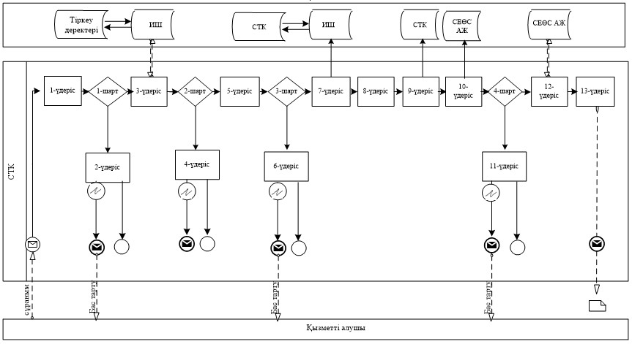

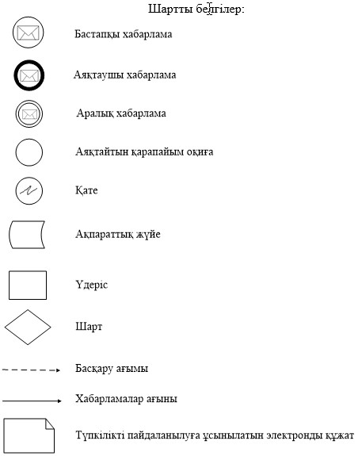

"Салық есептілігін қабылдау"
мемлекеттік көрсетілетін қызмет регламентіне
2-қосымша

Мемлекеттік қызметті СЕӨС АЖ арқылы көрсету
кезінде өзара функционалдық әрекет етудің диаграммасы

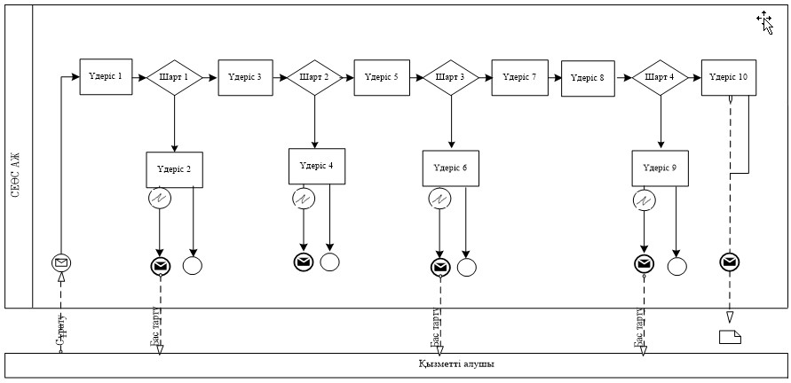

"Салық есептілігін қабылдау" мемлекеттік
көрсетілетін қызмет регламентіне
3-қосымша

"Салық есептілігін қабылдау" мемлекеттік қызмет көрсетудің бизнес-үдерістерінің анықтамалығы
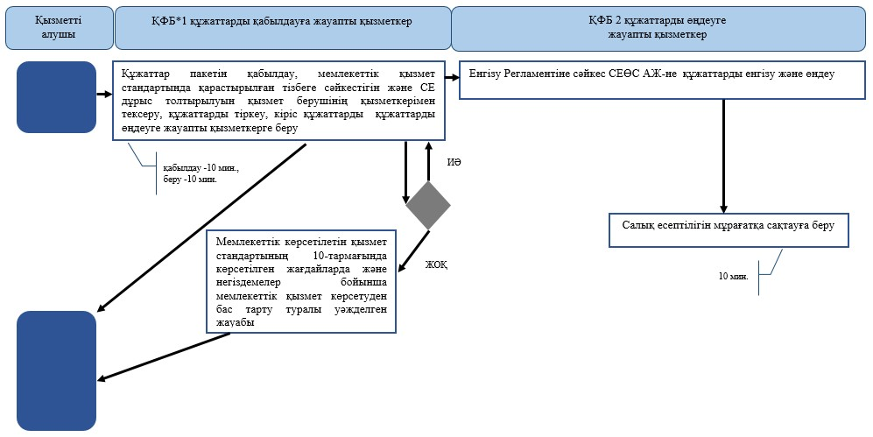
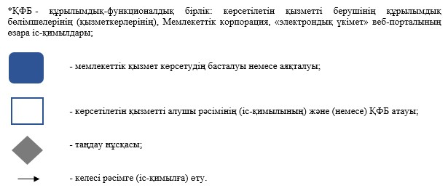

"Салық есептілігін қабылдау" мемлекеттік
көрсетілетін қызмет регламентіне
4-қосымша

СТК арқылы "Салық есептілігін қабылдау" мемлекеттік қызмет көрсетудің бизнес-үдерістерінің анықтамалығы
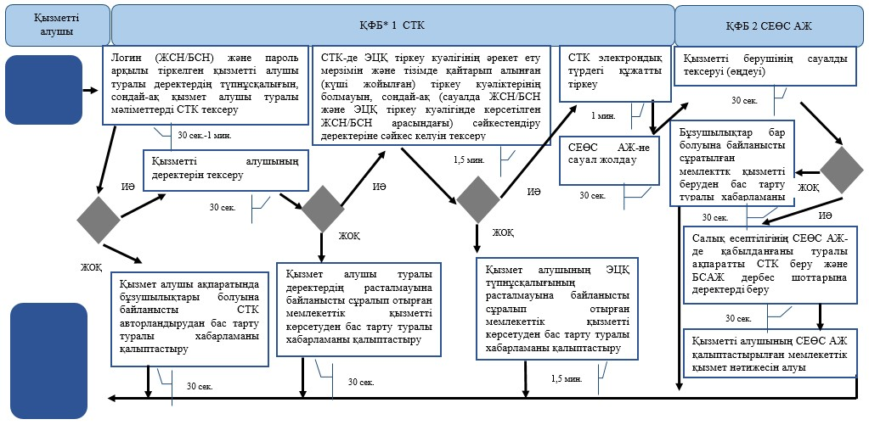
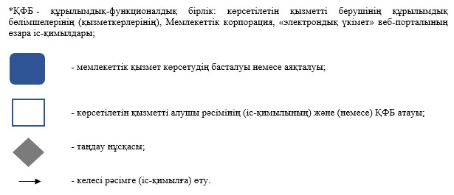

"Салық есептілігін қабылдау" мемлекеттік
көрсетілетін қызмет регламентіне
5-қосымша

СЕӨС АЖ арқылы "Салық есептілігін қабылдау" мемлекеттік қызмет көрсетудің бизнес-үдерістерінің анықтамалығы
